**Лепельская МРИ напоминает об открытии охоты на бекаса**

Охота на бекаса в Беларуси открывается со второй субботы июля (13 июля) и продлится по вторую субботу августа (10 августа). Разрешена охота только в светлое время суток ружейным (с подхода только с охотничьей собакой) и безружейным (с ловчими птицами) способами.

Ружейная охота на бекаса разрешается с использованием в качестве орудий охоты гладкоствольного охотничьего оружия (с применением патронов, снаряженных дробью) и только с охотничьими собаками – легавыми, спаниелями, ретриверами.

При охоте на бекаса важно помнить, что этот вид птиц в летне-осенний период занимает практически одни и те же места обитания, имеет схожие морфологические и поведенческие признаки с краснокнижным собратом – дупелем. Каждый охотник должен уметь четко различать эти два вида в процессе охоты на бекаса.

Обращаем особое внимание охотников, что от сходного по внешнему виду дупеля бекас отличается белым без пестрин брюшком и черно-рыжими крайними рулевыми перьями. У дупеля пестрое брюшко и бока, а также белые три крайние пары рулевых перьев. Именно белые крайние рулевые перья позволяют охотнику уверенно отличить дупеля от бекаса во время взлета птицы и ее полета.

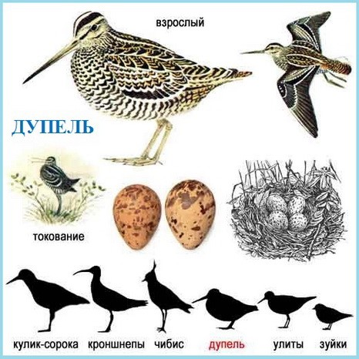

Важно всегда помнить основное неписаное правило охотника: **НЕ УВЕРЕН – НЕ СТРЕЛЯЙ**!